Содержание
- Русская печка, как мама __________________________________________ - 2

- Как готовили в русской печке _____________________________________ - 3

- Печка или газовая плита __________________________________________ - 4

- Польза картошки (картофеля) _____________________________________ - 6

- Использованная литература _______________________________________ - 7

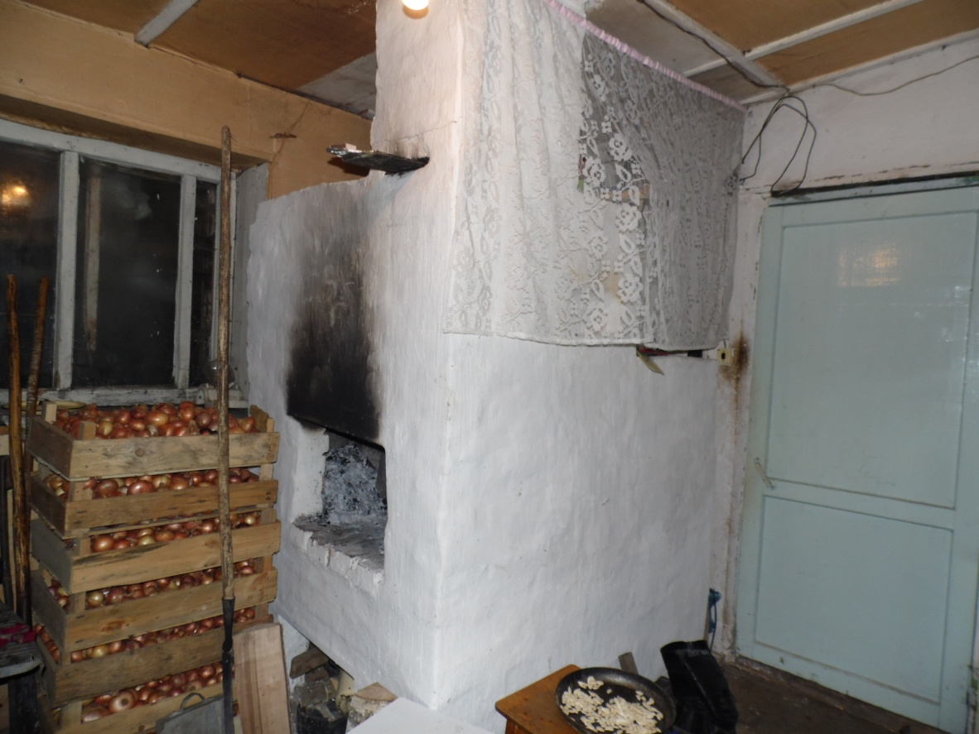

Русская печка, как мама,

Русская печка, как мама,
Словно молитву творит.
Печь разжигается рано,
Пламенем жарко горит.
Будто бы грусть листопада,
Слышится песня в трубе.
Легкий дымок, словно ладан,
Благоухает в избе.
Звон колокольный из храма
Высветил серый восток.
Слышно, как возится мама,
Ставя чугун на шесток.
А на полатях детишки
Нежно, пренежно сопят.
Ох, уж мне эти мальчишки
Долго ночами не спят.
Сами когда-то гуляли
Так же и мы по ночам.
К печке под утро бежали -
К теплым ее кирпичам.
Русская печка, родная,
С детства тянусь я к тебе,
Ты, как и мама из рая,
В дедовской греешь избе.
Катков Михаил

До XIII века избы на Руси были курными, то есть без печной трубы. Отапливали их с помощью курной печи, без отвода дыма, то есть топили по-черному. Дым выходил на улицу просто через дверь, и оседал толстым слоем копоти на потолке. Русские выражения: дым столбом, дым коромыслом - родом из того времени, когда по форме дыма валящего из дверей русских изб, судили о предстоящей погоде.
После XIII века для вывода дыма на улицу курные печи стали дополнять небольшими оконцами над ними в стене, а еще чуть позже отверстием в крыше, которое называлось дымоволок, стали делать деревянные дымоходы - боровы.
Только лишь к XVIII веку, когда получили широкое распространение огнеупорные кирпичи, русские печки обзавелись трубами, и постепенно приобрели тот вид, который известен сейчас. А русская изба, наконец, приобрела свой классический вид - белая, из шести стен (квадратная, разделенная внутри на четыре комнаты двумя пересекающимися крестом стенами). Таким образом, можно считать, что точное время появления классической русской печи, это начало XVIII века. Но еще в XX веке встречались на Руси курные печи!

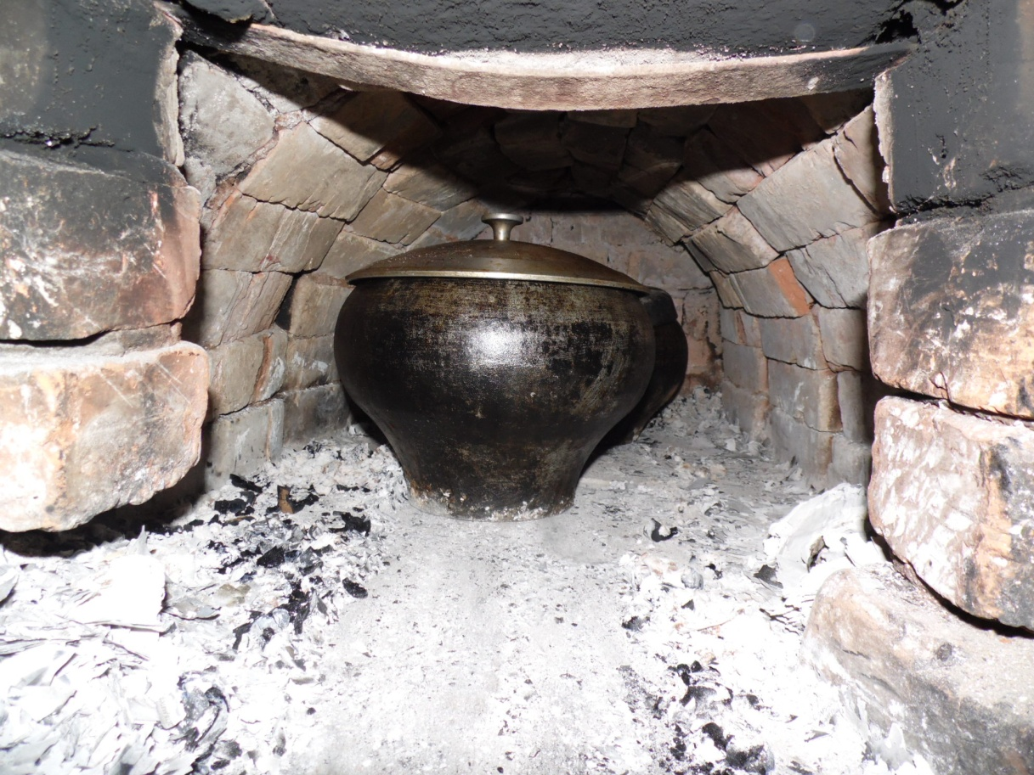
Блюда, приготовленные в русской печи, отличаются от современных блюд тем, что готовились они на остывающем жару, что создавало постоянный эффект томления продуктов, тогда как сейчас принято готовить на открытом огне, что дает постоянное увеличение температуры. При старом способе приготовления пищи, лучше сохранялись от тепловой обработки полезные свойства, качества, витамины исходных продуктов, что конечно сказывается на вкусе конечного.

Как готовили в русской печи

Конструкция печи позволяла использовать одно и те же ее части для различных видов тепловой обработки пищи. Пищу можно было варить или парить, жарить, печь или томить. Обычно:
- жарили у входа в топку;
- варили в топке;
- на шестаке подогревали ранее приготовленную пищу;
- томили продукты внутри печи, после топки;
- на поду - выпекали.
Кулинарная русская печь, приготовление пищи в которой проработано веками, по-прежнему неповторима. Современные кухонные печи, духовки, микроволновки и пароварки уже дают совсем другой эффект.

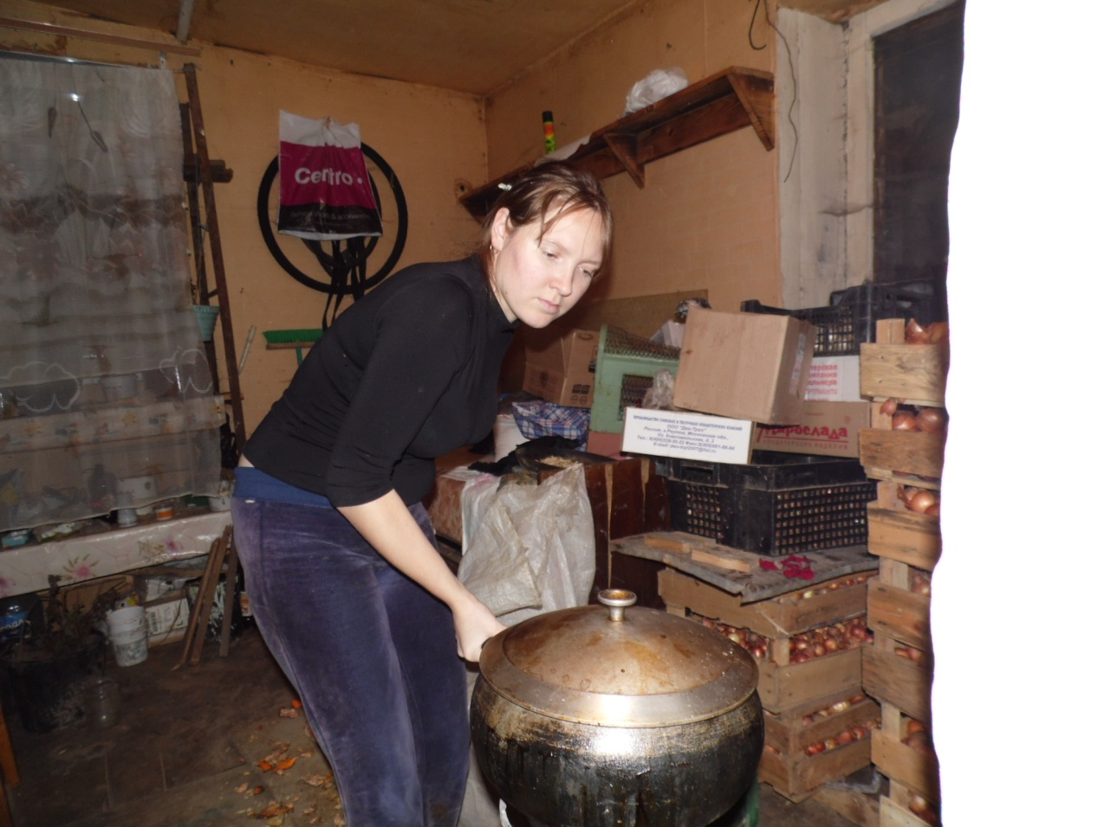

В печи варили, парили, жарили, пекли, грели и «томили». Жарили у входа в топку (перед горящим топливом) жарко горящей печи, варили и парили непосредственно в топке при растопленной или догорающей печи, подогревали на шестке, пекли и томили внутри печи после топки.
Посуда по большей части изготавливалась из чугуна, однако применялись и глиняные сковороды и горшки; в XX веке распространились алюминиевые горшки и сковороды. В глиняных кувшинах особенно вкусным получалось жирное топлёное молоко с коричневой пенкой. При печи, кроме трёх ухватов и сковородника, были ещё две кочерги для перемешивания углей и выгребания золы. Кроме того, в печи был дымоотвод для самовара; самовар, как правило, размещался на лицевой стороне печи.

Печка или газовая плита?

Еда, приготовленная в печке, и в наши дни пользуется большим уважением. Если человек попробовал суп, кашу или картошку, приготовленную в печке, он ещё долго будет вспоминать этот вкус домашней, настоящей еды. В наши дни идёт интенсивная газификация сёл и деревень. Трудно найти современную семью, которая в своём доме сохранила русскую печку и выделяет преимущество еде приготовленной по традициям наших предков. Но всё же иногда можно встретить такую семью, которая сохранила русские традиции и считает, что микроволновки и духовки не заменят русскую печку. Среди детей посещающих МБДОУ Семьянский детский сад № 7 «Белоснежка» есть семья Вишнеевых, которые в силу семейного уклада и любви к народным традициям сохранили основную кормилицу семьи – русскую печку. В доме этой семьи есть благоустроенная кухня со всей необходимой бытовой техникой. Но в выходные и праздничные дни вся семья собирается вместе за накрытым столом благодаря не современной кухне. В такие дни основными угощениями на столе становятся блюда, приготовленные в печке. Это и насыщенные супы, душистое жаркое и вкуснейшая каша. А сколько восторга и радости у подрастающего поколения и у гостей вызывают пироги и пышки, испечённые мамой или бабушкой в русской печке. В своё время, когда проводили газ по дому, бабушка – Вишнеева Т.И. настояла перед своими близкими, чтобы сохранить печь. И до сих пор, когда в печке готовятся пироги, супы или жаркое, дом Вишнеевых полог гостей.
Саша Вишнеев, воспитанник МБДОУ Семьянский детский сад № 7 «Белоснежка» посещает семейную разновозрастную группу «Умка» рассказывает, какие блюда готовятся в печке (записано с его слов):
«Мама любит суп, он так вкусно пахнет, такой душистый. Бабушка дома печёт хлеб, в магазине мы хлеб не покупаем. А я люблю картошку, которую мама варит в большом чугунке. Особенно мне нравиться, когда мама варит картошку с мясом. Мясо такое вкусное и сочное. Картошка такая мягкая, даже жевать не надо. Когда мама на работе, а бабушка ушла по своим делам, я убираю крышку с чугунка и сам накладываю покушать. Мне нравиться самому накладывать себе картошку. Вот только я не могу вытаскивать из печки чугунок, он такой тяжёлый. Мама говорит, что надо больше кушать, чтобы у меня были силы. По праздникам к нам приходит тётя Лиза со своей семьей, и мы сидим за столом. Весной мама с бабушкой красят печку, а дедушка иногда чистит трубу. Когда я вырасту, у меня дома то же будет печка. Я научусь её топить, дедушка мне покажет, как надо чистить трубу. А ещё я хочу научиться варить картошку с мясом».

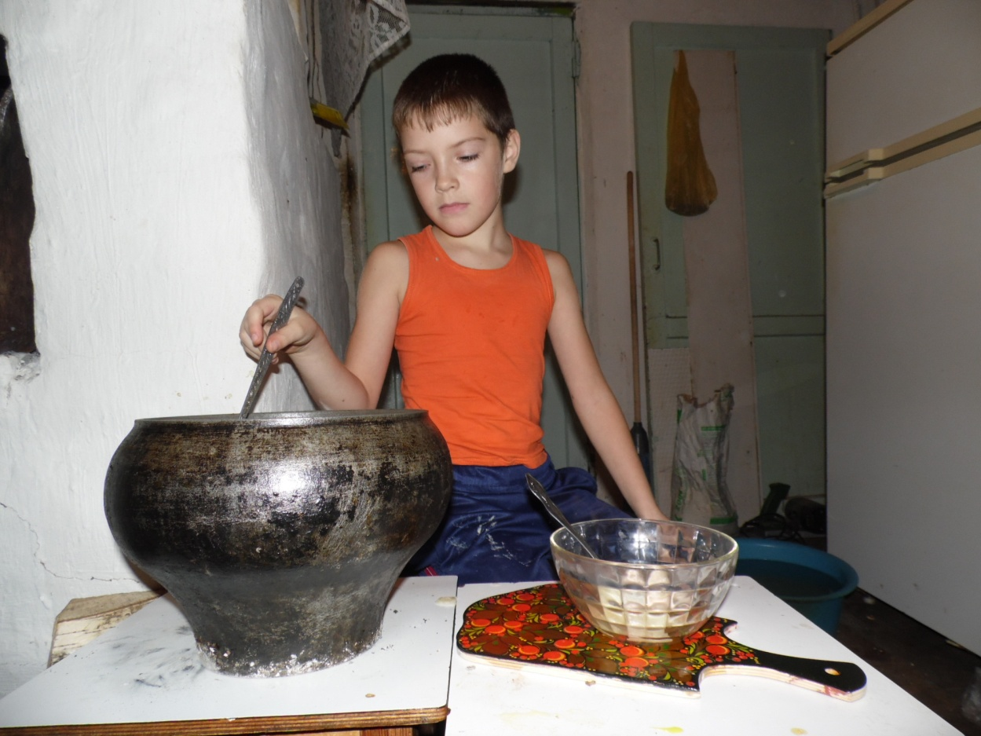

Польза картошки (картофеля)

В России очень любят употреблять в пищу картошку. Картошка (картофель) первенствует среди прочих овощей и фруктов в нашем рационе. У картофеля приятный вкус и его можно приготовить множеством способов: вареным в воде и на пару, жареным во фритюре и на сковороде, запеченным в духовке, микроволновке, аэрогриле и т.д.
Картошка (картофель) содержит огромное количество полезных для организма витаминов, макро- и микроэлементов. Это витамины С, В 1, 2, 5, 6, 9, А, Е, РР, кальций, калий, магний, фосфор, хром, йод, медь, цинк, селен и множество других. Всех не перечислить. Т.о. необходимо сказать, что картошка (картофель) обладает крайне богатым набором полезных веществ и, несомненно, должна употребляться в пищу.
Несмотря на общепринятое мнение, картошка (картофель) не считается калорийным продуктом. Ее калорийность составляет всего 77 килокалорий на 100 граммов продукта, не так уж много. При этом, большую часть калорий дают содержащиеся в картофеле углеводы – около 16 граммов. Белков в картошке мало, всего 2 грамма. Поэтому, несмотря на обилие полезных веществ, картошка (картофель) не может дать организму сколько-нибудь существенное количество белка. Ее употребление в пищу необходимо дополнять другими содержащими белок продуктами.
Для того, чтобы максимально сохранить содержащиеся в картошке (картофеле) полезные вещества, желательно приготовить ее в запеченном или сваренном виде. Причем, при варке картофеля в воде, картофель засыпать в кипящую воду. Так сохраняется больше витаминов. А для сохранения максимальной пищевой ценности, идеальным считается приготовление картошки (картофеля) в кожуре.

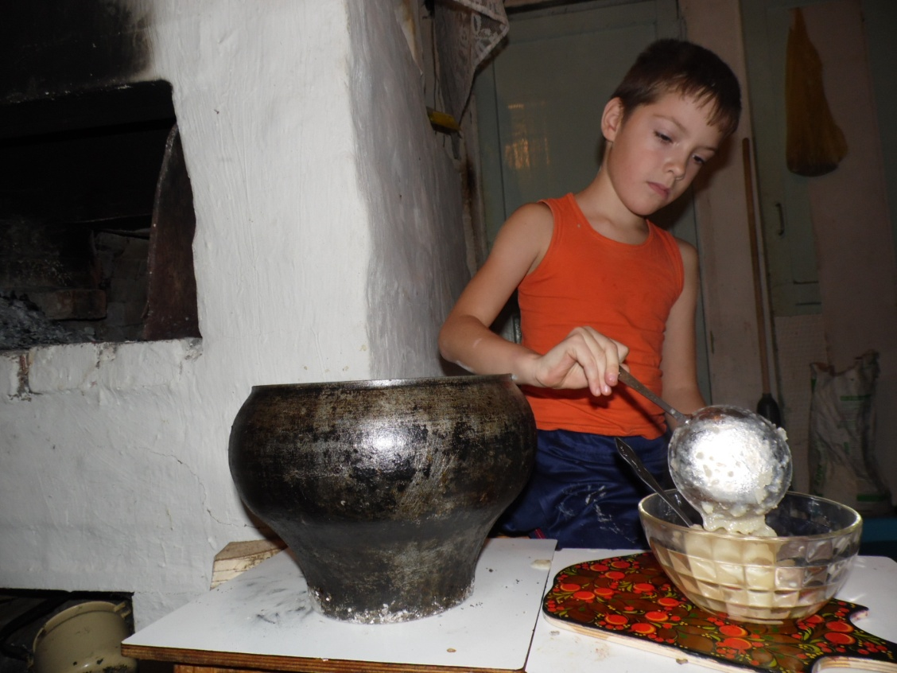

Использованная литература:
- http://stroki.net/content/view/7164/41/

- Источник: http://svarga.name/?p=837

